主催　ダンスセラピー/ワーキンググループ“プロセス”

2018　大阪　ダンス/ムーブメントセラピーワークショップ

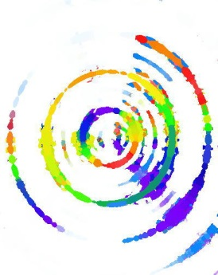

動きと語りが生み出すもの

～私たちが今できること～

日時:　**①　3月25日　②　5月13日　 ③　7月22日**

**④　9月　　　 ⑤　11月　 ⑥　2019年1月**

＊6回シリーズ。**日曜日午後1時30分～4時30分**＊

場所:**堺市東文化会館3階　リハーサル室　南海高野線北野田駅直結**

　　　 　定員　　15名（　先着順　）

参加費　1回3000円　（全6回　15000円）

振込先　三菱東京UFJ　難波支店　普通　4711080　川岸恵子

　　　　　　　振り込まれました参加費は、参加者の自己都合では返金できません。ご了解ください。

　からだは感情の器と言われています。

　からだに抱えた様々な感情を動きに乗せて解放してみませんか。

　同時に、その体験を言葉にすることで新たな気づきが得られることでしょう。

　こうした取り組みの積み重ねは、自分への信頼や理解を深めることに繋がります。

動きの体験は問いません、どなたでもご参加いただけます。

自分の動きや言葉を他者と共に味わう、そんな時間を今年もご一緒していきます。

　ダンス/ムーブメントセラピーはからだと動きによる心理療法です

お問い合わせ

ダンスセラピー/ワーキンググループ　“プロセス”

　　　　http://www.dt-process.org

　　　　川岸　恵子（日本ダンス・セラピー協会　認定ダンスセラピスト）

[process.keiko@gmail.com](mailto:process.keiko@gmail.com)